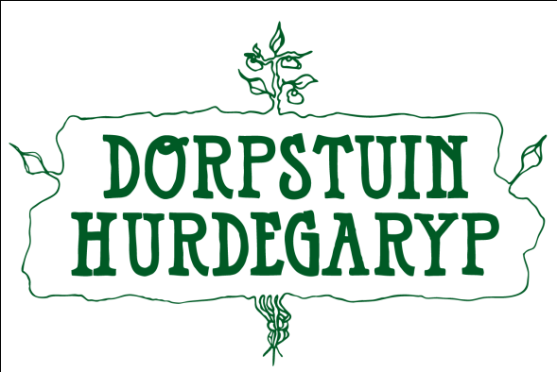
Machtigingsformulier
Voor doorlopende
automatische incasso
Geachte donateur,
Wij verzoeken u vriendelijk onderstaande gegevens in te vullen, uw handtekening te zetten en dit formulier bij ons in te leveren of aan ons te sturen. Uw donatie voor het lopende jaar wordt binnenkort geïncasseerd, tenzij anders geregeld, en volgende jaren steeds omstreeks april.
Met vriendelijke groet,
Bestuur stichting dorstuin Hurdegaryp
De Bolle 38, 9254JC Hurdegaryp | NL62 RABO 0302984550
Email: info@dorpstuinhurdegaryp.nl Web: www.dorpstuinhurdegaryp.nl

…………………………………………………………………………………………………………………………………………………………....

Naam: …………………………………………………………………………………………………………….

Adres: ……………………………………………………………................................................

Postcode: ……………………………… Woonplaats: ……………………………………………….

Email: …………………………………………………………………………………………………………….

IBAN: …………………………………………………………………………………………………………….

Geeft toestemming om jaarlijks een bijdrage voor de dorpstuin Hurdegaryp van zijn/haar rekening af te schrijven. S.v.p. uw keuze aankruisen.

Bedrag: € 10,- € 15,- € 20,-

Datum……………………………………………… Plaats………………………………………

Handtekening:

…………………………………………………………………………………………………………………………………………………

Belangrijk voor u:

- U heeft Stichting dorpstuin Hurdegaryp gemachtigd om jaarlijks €……………..
af te schrijven totdat u zelf de machtiging schriftelijk intrekt. Dit kunt u doen door een brief te sturen naar stichting dorpstuin Hurdegaryp
- De weigerings periode van deze incasso is 56 dagen. Indien u het niet eens bent met een afschrijving bestaat de mogelijkheid om deze zonder opgave van redenen te weigeren. Geef in ieder geval binnen 56 dagen uw bank opdracht te incasso ongedaan te maken.
- Het bedrag wordt omstreeks april afgeschreven onder vermelding van ons incassant-ID, d.i.
NL20ZZZ629795820000 en een donateur machtigingsnummer.
- Met het ondertekenen van deze machtiging gaat u akkoord met de algemene regels van het machtigen

